UR-112 Aggregat Odyssée: новое достижение URWERK

Женева, 23 февраля 2022 года
В спокойном безоблачном небе Высокого часового искусства на горизонте вырисовывается НЛО. Что это: предвестник неминуемых катаклизмов? Предчувствие эмоционального потрясения?
Прорезая горизонт, новая модель UR-112 Aggregat Odyssée появляется в потоке металла! Последняя из версий UR-112 с гордостью демонстрирует не виданный ранее корпус из титана и стали. В этой ограниченной серии URWERK – создатель часовой межгалактической одиссеи – отодвигает границы еще дальше, до бесконечности и за ее пределы!

Отполированная до блеска как J-type 327 Падме Амидалы, оснащенная двумя большими оптическими системами как Арчи – корабль Хранителя, с обтекаемым корпусом как Клингонская Хищная птица, рифленая как звездный крейсер «Галактика» – модель UR-112 Aggregat Odyssée сходит с космической верфи URWERK в ограниченном количестве экземпляров. UR-112 Aggregat Odyssée выставляет на обозрение бесконечное множество плоских, изогнутых, рифленых, скульптурных, скрепленных винтами и спаянных поверхностей. Всех их отличает филигранная отделка, где чередуются матовые оттенки и зеркальный блеск, пескоструйная технология сменяет полировку. Цель этой тщательной и кропотливой работы – выгодно подчеркнуть два больших модуля. В них, как два наблюдательных локатора, вращаются поворотные призмы – отличительная черта модели UR-112.

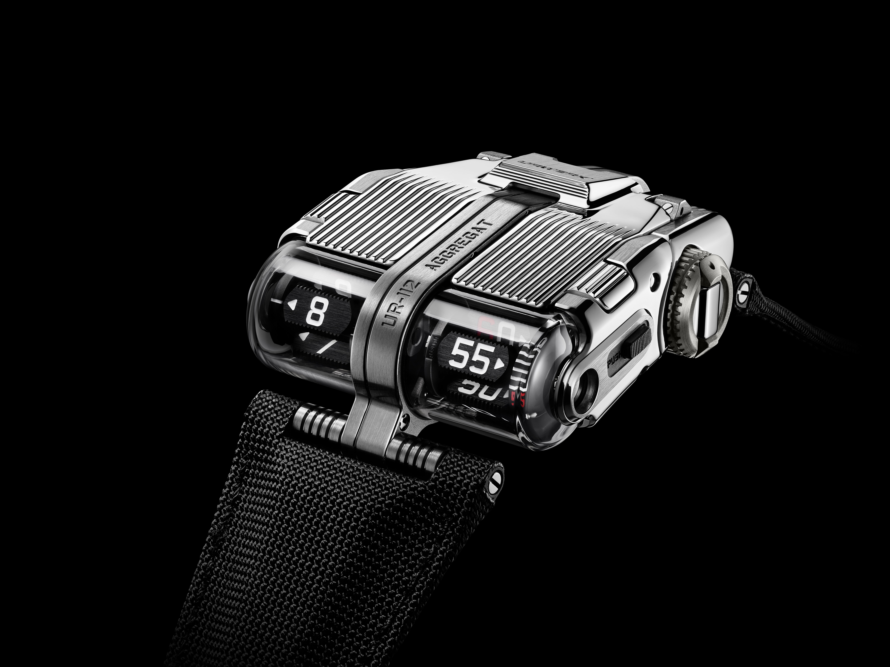
В поисках фактуры
UR-112 Aggregat Odyssée приходит на смену UR-112 Aggregat Bicolore. Верхняя часть этого космического корабля на запястье отполирована. Крышка из рифленой стали откидывается вертикально, открывая доступ к вспомогательным индикаторам: запаса хода и цифровым секундам. Сверху крышка отполирована до зеркального блеска, а по краям подвергнута микродробеструйной обработке. Ее центральный рифленый корпус из титана подвергнут сатинированию, пескоструйной и микродробеструйной обработке, как множество функциональных микроточек. Два стальных крыла UR-112 Odyssée вплотную пригнаны к центральной корпусу.
У каждого сегмента, каждого пространства, каждой детали своя фактура, своя отделка и свой язык. «Мне повезло. Я наблюдаю за рождением наших моделей в непосредственной близости: в мастерских, рядом с теми, кто делает часы. Я присутствую при процессе окончательной сборки и вижу, как оживает материя. Более того, как отделка, которая существовала лишь в моем воображении, превращается в реальность на моих глазах. Как штрихи карандаша, набрасывающего и доводящего до ума на бумаге контуры часов, следы механической обработки титана и стали делают видимым процесс их создания. И тогда необходимо все волшебство и мастерство рук ремесленника, чтобы воплотить в жизнь эти эмоции в тщательно отделанной модели – подвергнутой микродробеструйной обработке, сатинированию и полировке. Чтобы создать эту версию UR-112, пришлось провести гораздо более продолжительную и трудную работу, отправиться в настоящую одиссею, которая позволила превратить грубость исходной материи в утонченность готового изделия», – говорит Мартин Фрай, сооснователь URWERK и ведущий дизайнер.
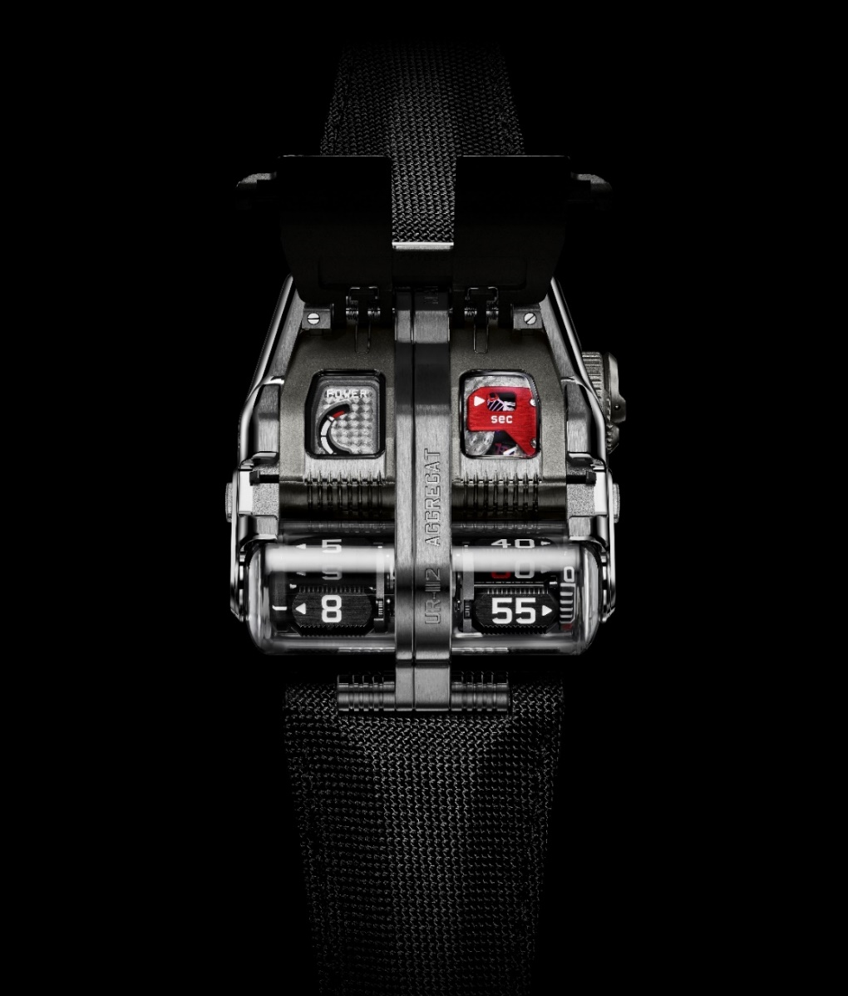

Цифровая последовательность
UR-112 входит в состав серии Special Project. В ней создатели отходят от основополагающей для URWERK концепции «блуждающего часа». UR-112 Aggregat и его калибр UR-13.01 – это новый масштаб, новое объемное содержание. Никаких кубов и карусели с рычагами, никакой секторной индикации на 120-градусной шкале, как во многих моделях, ставших вехами за 25-летнюю историю URWERK. В модели UR-112 Aggregat Odyssée «прыгающий час» и «скользящие минуты» отображаются на призмах. Смещенные в переднюю часть часов, они прекрасно просматриваются в больших модулях под сапфировым стеклом. По мере того, как на одной стороне циферблата перемещаются часы, на другой минутный указатель продвигается с шагом по 5 в ожидании, пока скользящий индикатор уточнит минуту. «В который раз мы прислушались к голосу души, создав космический корабль, НЛО, бросив технический вызов. Эта версия UR-112 – чистейшее безумие: механическое сумасбродство, безрассудство отделки. Мы сможем произвести лишь строго ограниченное число экземпляров: их будет пять. Но зато – пять объектов неземного наслаждения часами!» – заявляет Феликс Баумгартнер, часовых дел мастер и сооснователь URWERK.

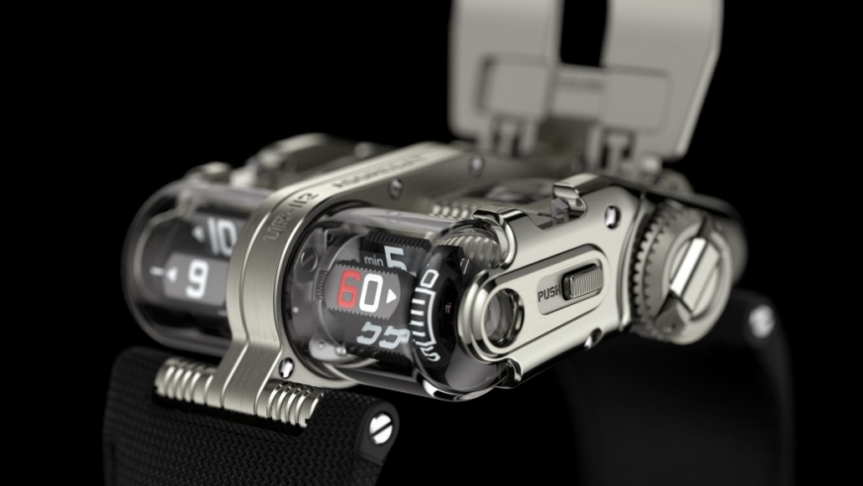

Сердце реактора
Центральная часть корпуса скрывает движущие и регулирующие ход элементы калибра UR-13.01. Большой барабан, обеспечивающий 48-часовой запас хода, соединен с ротором автоподзавода. При нажатии на две расположенные по бокам часов кнопки, откидывается крышка и открывает индикатор запаса хода и не виданный до сих пор миниатюрный указатель секунд. Последний состоит из скелетонизированного кремниевого диска, закрепленного на мосту из красного анодированного алюминия – характерной для дизайна URWERK черты.

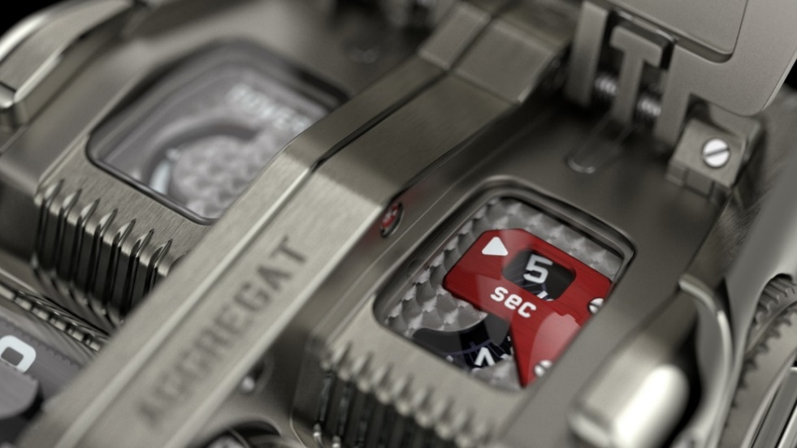

Пространственно-временной модуль
В самом центре этого невероятного космического корабля выделяется ось. Протяженностью в несколько сантиметров, она, возможно, представляет собой самую длинную деталь современных часов. Чтобы гарантировать ее легкость и прочность, ось выполнена из титана. Она обеспечивает соединение с находящимся в передней части корпуса модулем индикации. Связь осуществляется благодаря новой последовательности зубчатых колес, приводящих в движение призмы часов и минут посредством двух конических шестеренок, распложенных под углом в 90°. Призмы из черного алюминия с рифлеными гранями оттенены покрытием из SuperLumiNova. Они закреплены с помощью планетарных систем, позволяющих им вращаться вокруг своей оси и в пространстве. Эта кинематика не терпит неточности и добавляет завершающий штрих к уникальному дизайну UR-112 Aggregat Odyssée: нестандартному и совершенному воплощению духа URWERK.

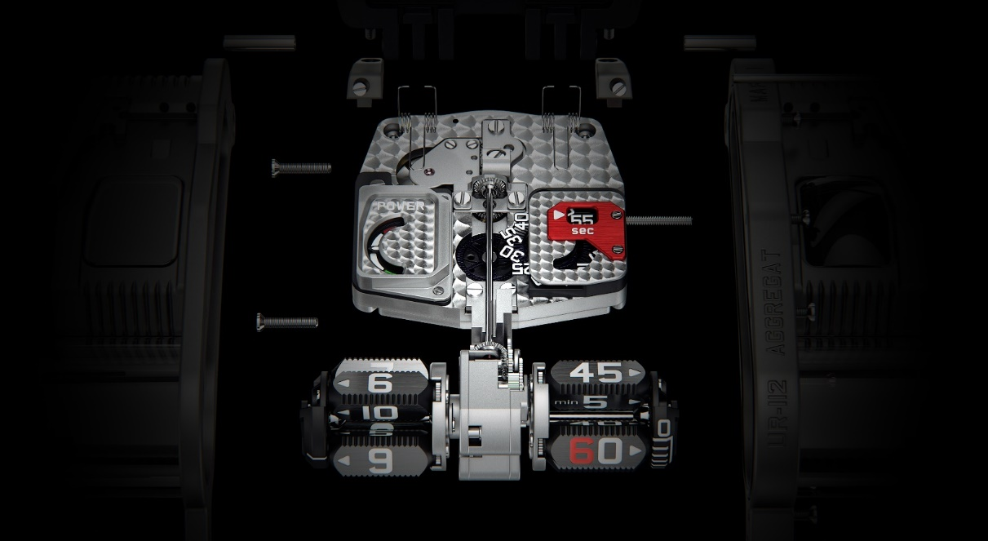

UR-112 Aggregat Odyssée
Ограниченный выпуск
Цена: CHF 250 000.00 (швейцарских франков/без НДС)

МЕХАНИЗМ
Калибр: | Калибр UR-13.01 с автоподзаводом
Камни: | 66
Ход: | швейцарский анкерный ход
Частота: | 4 Гц; 28 800 пк/ч
Запас хода: | 48 часов
Материалы: | Сателлитные призмы часов и минут из алюминия; карданная ось из титана; шестерня секунд из кремния
Отделка поверхности: | жемчужное зернение, пескоструйная обработка, Côtes de Genève, полированные головки винтов
ИНДИКАТОРЫ | Цифровой прыгающий указатель часа и цифровые скользящие минуты на сателлитных призмах; цифровые секунды из кремния; указатель запаса хода
КОРПУС
Размеры: | ширина 42 мм; длина 51 мм; толщина 16 мм
Материалы: | титан, сталь
Стекло: | сапфировое стекло
Водонепроницаемость: | протестировано под давлением на глубине 3 атмосферы/100 футов/30 м

___________________________

Contact media
Ms Yacine Sar :
press@urwerk.com
+41 22 900 2027
www.urwerk.com
https://www.instagram.com/urwerkgeneve/

